
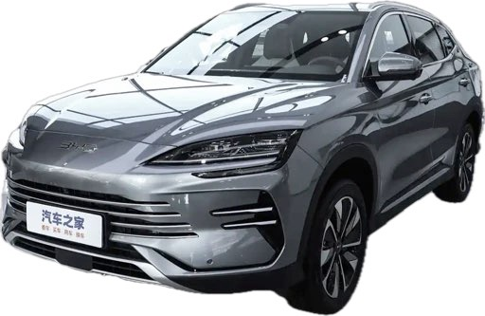
Тел. +380968968866 +380738968866

BYD Song Plus DMI плагін
Комплектація | DM-i 71KM Luxury | DM-i 112KM Premium | DM-i 112KM Premium Plus | DM-i 160KM Flagship | DM-i 160KM Flagship Plus
Повний запас ходу (CLTC), км | 1415 | 1450 | 1450 | 1500 | 1500
Тип гібриду | Послідовний | Послідовний | Послідовний | Послідовний | Послідовний
Ємність батареї, кВт | 12,9 | 18,3 | 18,3 | 26,6 | 26,6
Об'єм двигуна, см.куб | 1498 | 1498 | 1498 | 1498 | 1498
Мінімальна витрата палива на 100 км (WLTC) | 4,93 | 4,95 | 4,95 | 4,98 | 4,98
Загальна потужність, кВт/к.с | 160/218 | 160/218 | 160/218 | 160/218 | 160/218
Запас ходу (CLTC), км | 75 | 112 | 112 | 160 | 160
Розгін 0-100 км, сек | 7,7 | 7,7 | 7,7 | 7,9 | 7,9
Кількість місць | 5 | 5 | 5 | 5 | 5
Максимальна швидкість, км/год | 180 | 180 | 180 | 180 | 180
Привід | Передній | Передній | Передній | Передній | Передній
Швидкість зарядки (повільна/швидка), год | -/0,38 | -/0,38 | -/0,38 | -/0,28 | -/0,28
Об'єм паливного баку (л) | 60 | 60 | 60 | 60 | 60
Об'єм багажника (л) | 574-1440 | 574-1440 | 574-1440 | 574-1440 | 574-1440
Тип кузова | Кросовер | Кросовер | Кросовер | Кросовер | Кросовер
Довжина (мм) | 4775 | 4775 | 4775 | 4775 | 4775
Ширина (мм) | 1890 | 1890 | 1890 | 1890 | 1890
Висота (мм) | 1670 | 1670 | 1670 | 1670 | 1670
Споряджена маса (кг) | 1785 | 1830 | 1830 | 1890 | 1890
Кількість циліндрів | 4 | 4 | 4 | 4 | 4
Марка палива | 92 | 92 | 92 | 92 | 92
Модель двигуна | BYD472QC | BYD472QC | BYD472QC | BYD472QC | BYD472QC
Потужність двигуна внутрішнього згорання (кВт) | 1498 | 1498 | 1498 | 1498 | 1498
Система впуску | Атмосферна | Атмосферна | Атмосферна | Атмосферна | Атмосферна
Спосіб подачі палива | Розподілене | Розподілене | Розподілене | Розподілене | Розподілене
Тип двигуна | DOHC | DOHC | DOHC | DOHC | DOHC
Максимальна швидкість (км/год) | 180 | 180 | 180 | 180 | 180
Крутний момент (Нм) | 260 | 260 | 260 | 260 | 260
Кількість електромоторів | 1 | 1 | 1 | 1 | 1
Тип електродвигуна | Синхронний на постійних магнітах | Синхронний на постійних магнітах | Синхронний на постійних магнітах | Синхронний на постійних магнітах | Синхронний на постійних магнітах
Ємність батареї (кВт/год) | 12,9 | 18,3 | 18,3 | 26,6 | 26,6
Охолодження батареї | Рідинне | Рідинне | Рідинне | Рідинне | Рідинне
Тип батареї | Літій-залізо-фосфатна | Літій-залізо-фосфатна | Літій-залізо-фосфатна | Літій-залізо-фосфатна | Літій-залізо-фосфатна
Переднагрівання батареї | + | + | + | + | +
Кількість подушок безпеки | 6 | 6 | 6 | 6 | 6
Система контролю тиску в шинах (TPMS) | + | + | + | + | +
ABS | + | + | + | + | +
ESP | + | + | + | + | +
ISOFIX | + | + | + | + | +
Система Auto Hold | + | + | + | + | +
Система утримання у смузі | - | - | + | + | +
Система моніторингу втоми водія | - | - | - | - | +
Система розпізнавання дорожніх знаків | - | - | + | + | +
Активне гальмо | - | - | + | +
Передня підвіска | Незалежна МакФерсон | Незалежна МакФерсон | Незалежна МакФерсон | Незалежна МакФерсон | Незалежна МакФерсон
Задня підвіска | Багатоважільна незалежна | Багатоважільна незалежна | Багатоважільна незалежна | Багатоважільна незалежна | Багатоважільна незалежна
Передні гальма | Вентильовані дискові | Вентильовані дискові | Вентильовані дискові | Вентильовані дискові | Вентильовані дискові
Задні гальма | Дискові | Дискові | Дискові | Дискові | Дискові
Розмір передньої гуми | 235/50 R19 | 235/50 R19 | 235/50 R19 | 235/50 R19 | 235/50 R19
Розмір задньої гуми | 235/50 R19 | 235/50 R19 | 235/50 R19 | 235/50 R19 | 235/50 R19
Стоянкове гальмо | Електронне | Електронне | Електронне | Електронне | Електронне
Запасне колесо | - | - | - | - | -
Панель приладів | Цифрова | Цифрова | Цифрова | Цифрова | Цифрова
Центральний екран | LCD | LCD | LCD | LCD | LCD
Розмір центрального екрану (дюйм) | 12,8 | 12,8 | 12,8 | 15,6 | 15,6
Система навігації GPS | + | + | + | + | +
Гучний зв'язок (Hands Free) | + | + | + | + | +
Bluetooth | + | + | + | + | +
Англійська мова | + | + | + | + | +
Вентиляція сидінь | - | - | + | + | +
Бортовий комп'ютер | + | + | + | + | +
Джерело дальнього світла | LED | LED | LED адаптивне | LED адаптивне | LED адаптивне
Мультикермо | + | + | + | + | +
Парктроніки | Передній / Задній | Передній / Задній | Передній / Задній | Передній / Задній | Передній / Задній
Денні ходові вогні | + | + | + | + | +
Електропривід сидінь | Водій | Водій | Водій + Пасажир | Водій + Пасажир | Водій + Пасажир
Запуск кнопкою | + | + | + | + | +
Оздоблення керма | Шкіра | Шкіра | Шкіра | Шкіра | Шкіра
Проекція | - | - | - | - | +
Електропривід багажника | + | + | + | + | +
Кількість динаміків | 6 | 9 | 9 | 9 | 10
Підігрів передніх сидінь | - | - | + | + | +
Підсвічування салону | - | + | Багатоколірне | Багатоколірне | Багатоколірне
Клімат контроль | 2 зони | 2 зони | 2 зони | 2 зони | 2 зони
Підігрів задніх сидінь | - | - | - | - | -
Підігрів керма | - | - | + | + | +
Підігрів дзеркал | + | + | + | + | +
Підігрів лобового скла | - | - | - | - | -
Сенсор дощу | - | - | - | - | +
Датчик світла | + | + | + | + | +
Круїз контроль | + | + | Адаптивний на повній швидкості | Адаптивний на повній швидкості | Адаптивний на повній швидкості
Камера | 360° | 360° | 360° | 360° | 360°
Джерело ближнього світла | LED | LED | LED адаптивне | LED адаптивне | LED адаптивне
Електродзеркала | Так / Автоскладання | Так / Автоскладання | Так / Автоскладання | Так / Автоскладання | Так / Автоскладання
Люк | Панорама, що відкривається | Панорама, що відкривається | Панорама, що відкривається | Панорама, що відкривається | Панорама, що відкривається
Автосвітло | + | + | + | + | +
Бездротова зарядка телефону | - | - | + | + | +
Оздоблення сидінь | Екошкіра | Екошкіра | Екошкіра | Екошкіра | Екошкіра
Пам'ять сидінь | - | - | - | - | -
Безключовий доступ | + | + | + | + | +
Масаж сидінь | - | - | - | - | -

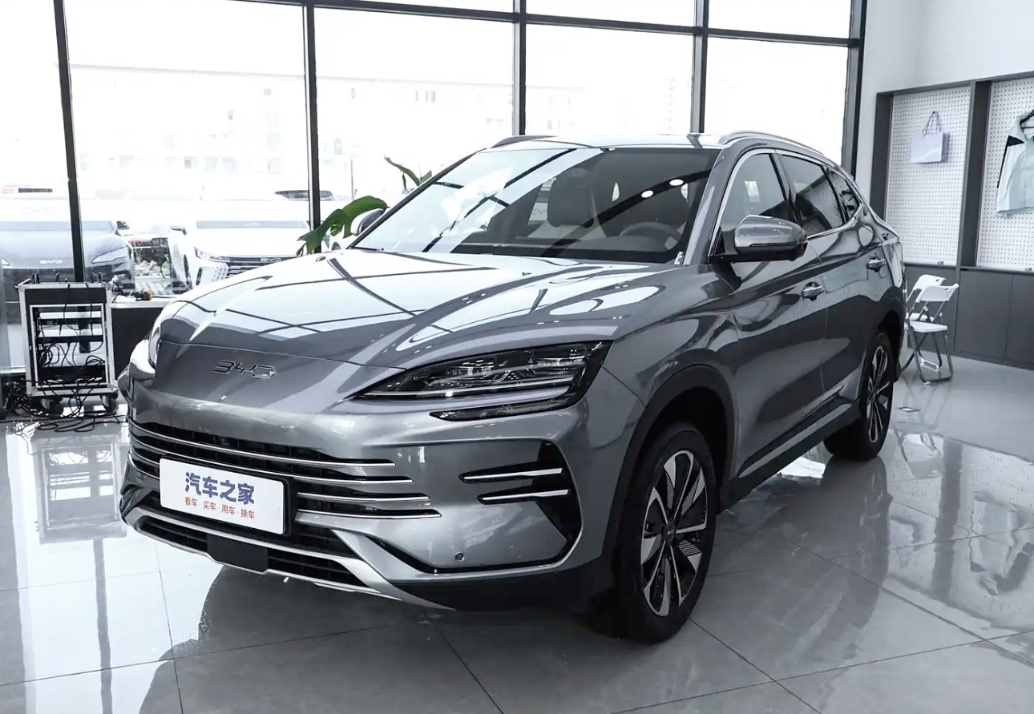
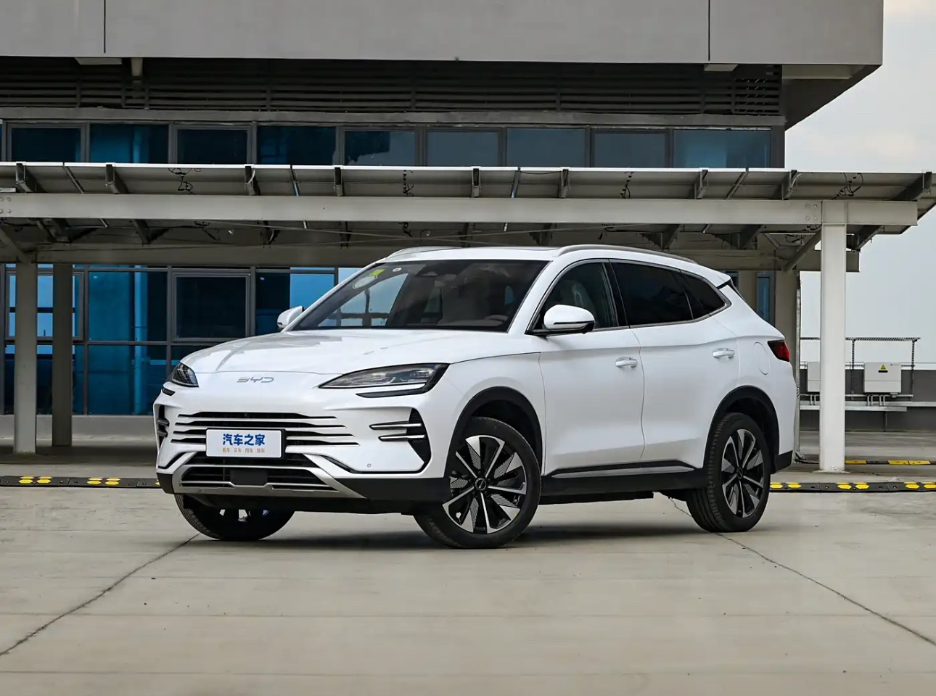
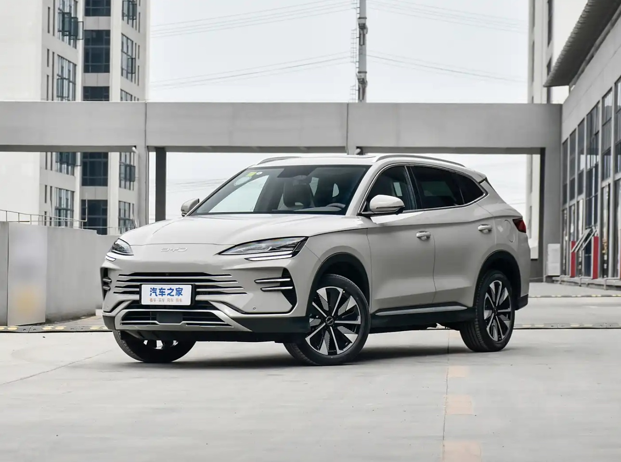
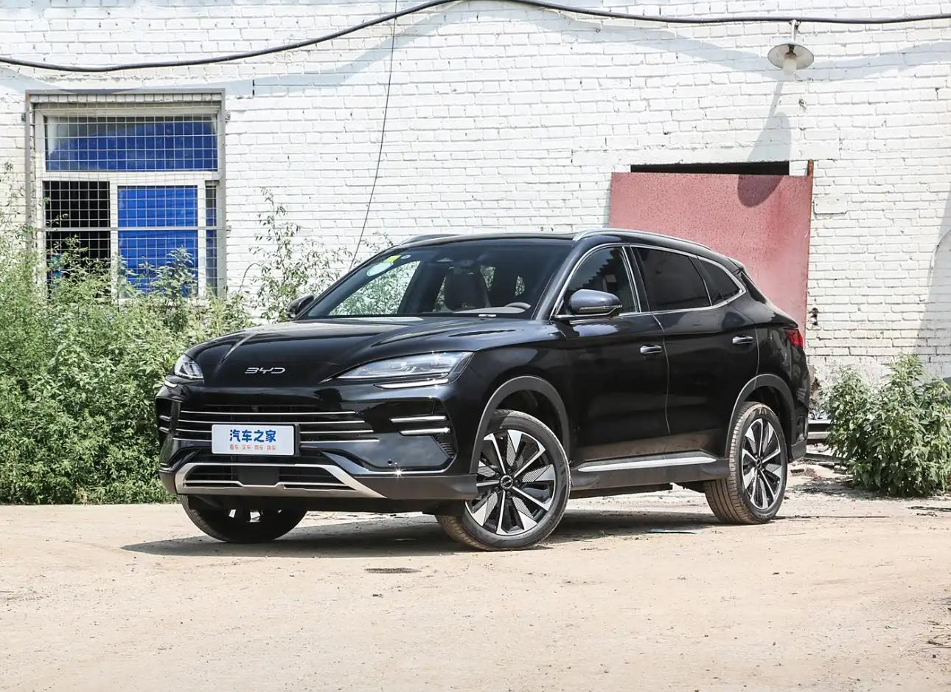
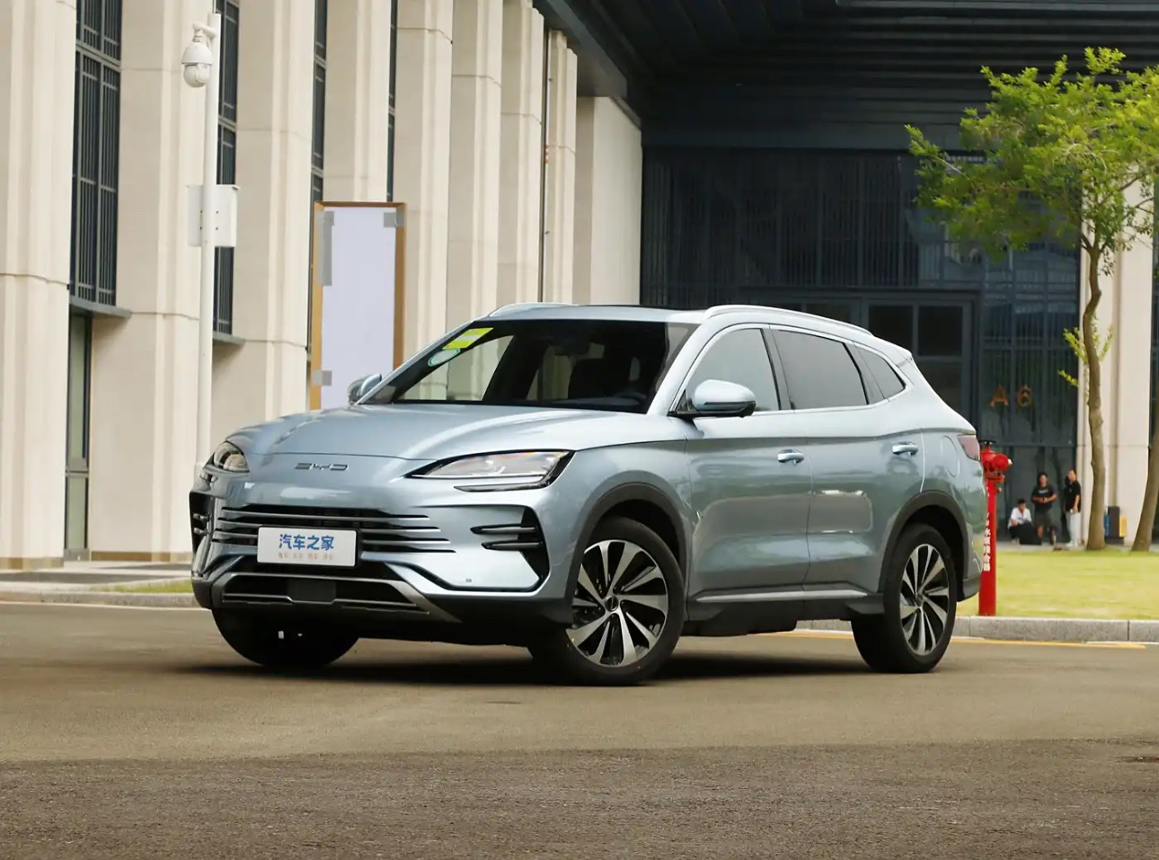
Модель 2025 року
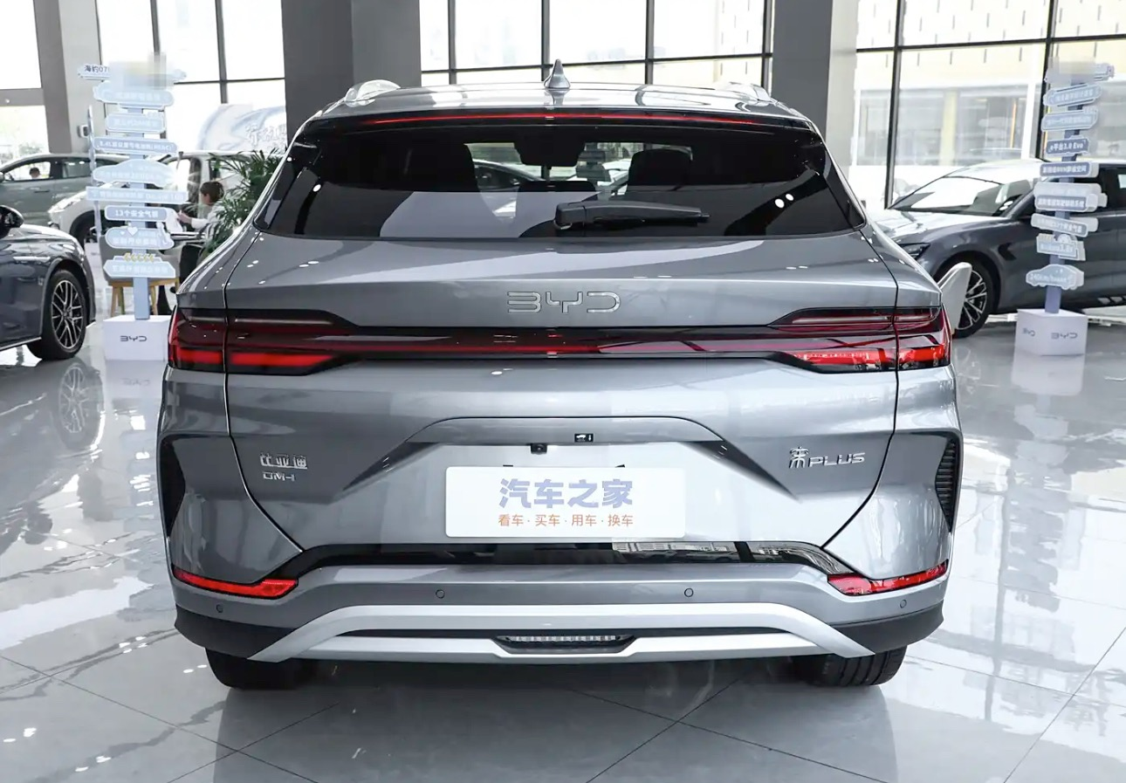
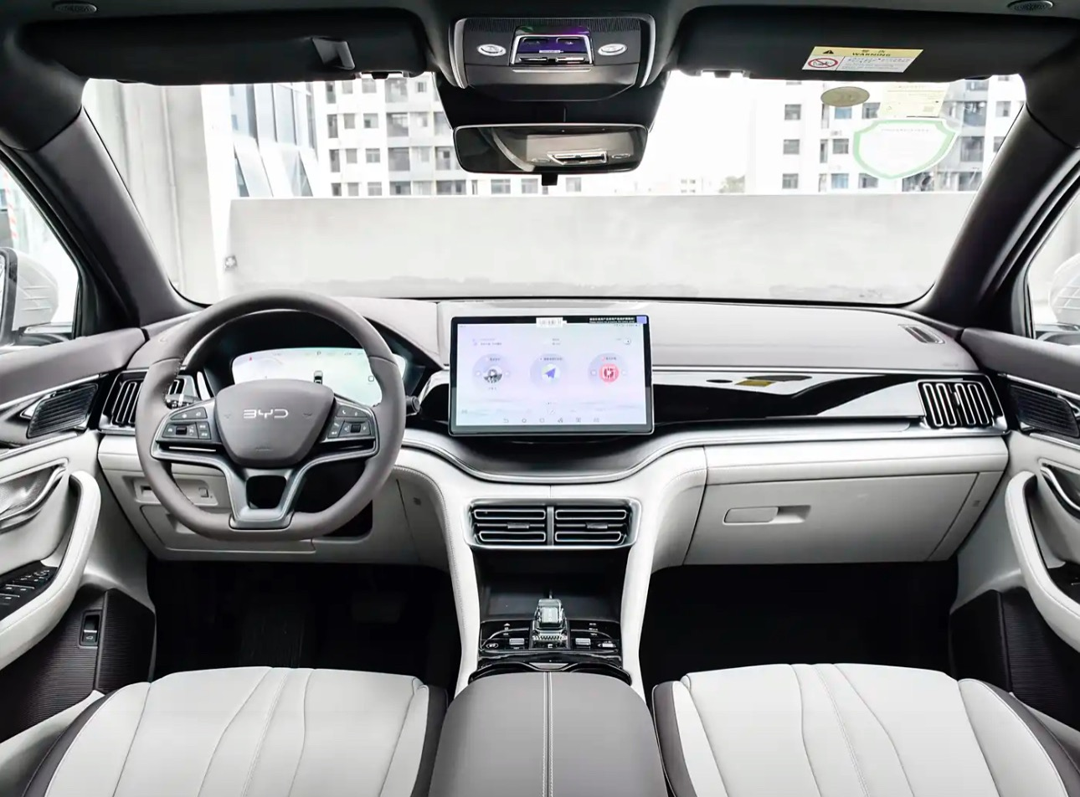
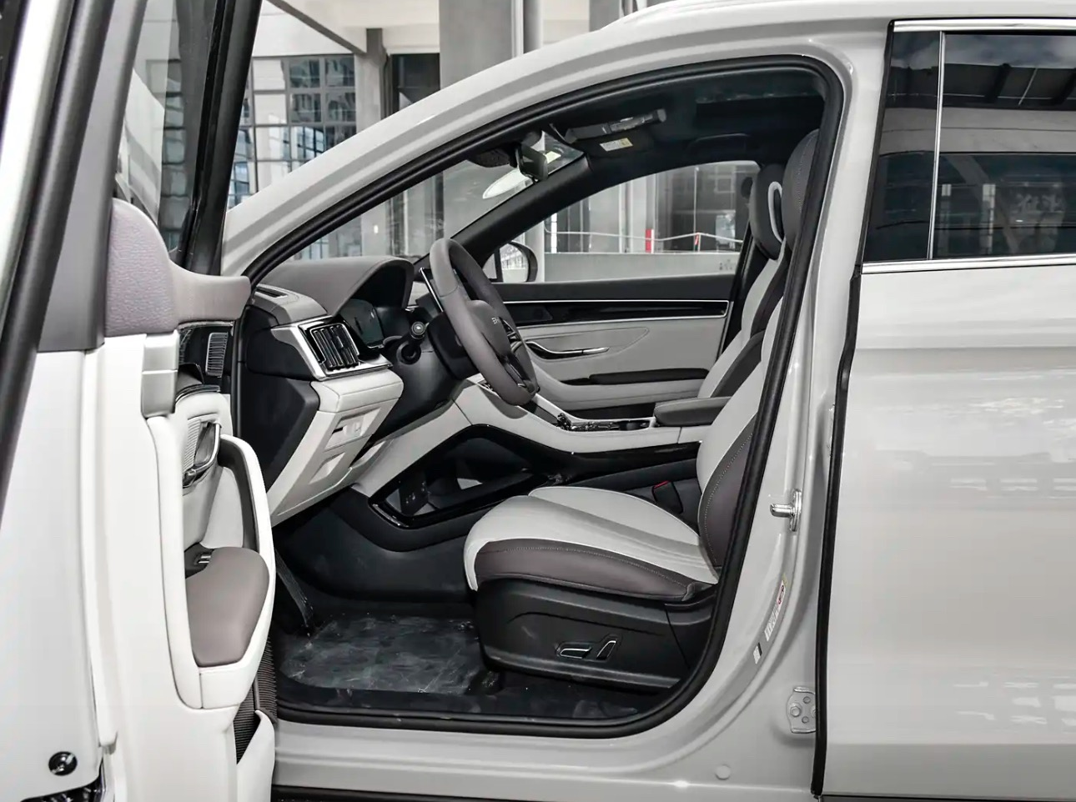
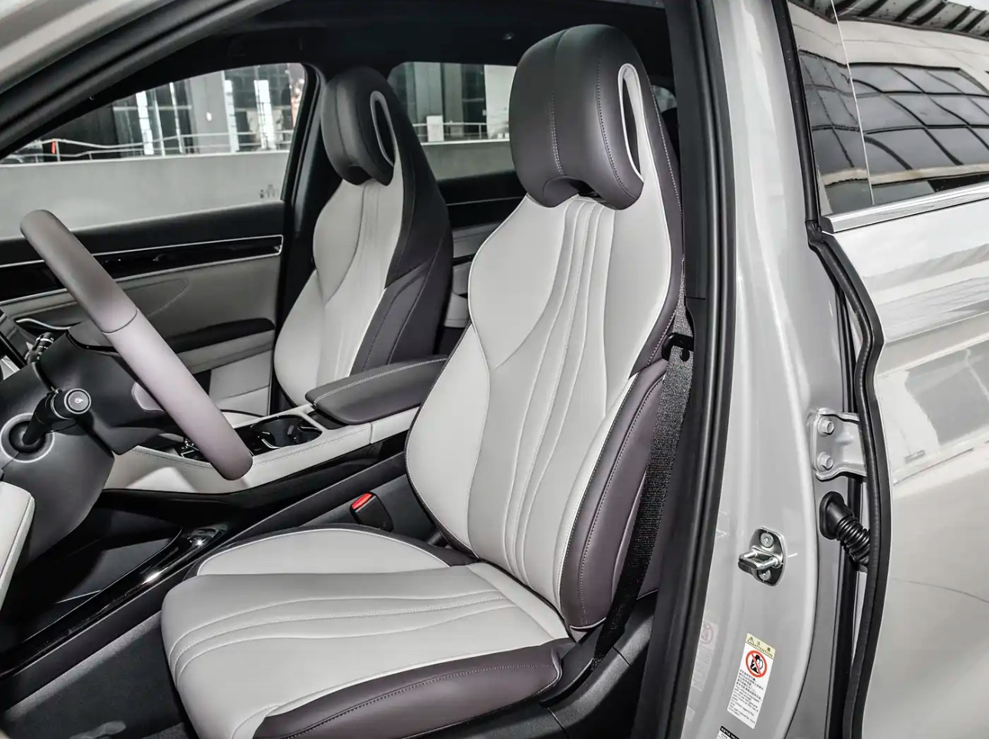
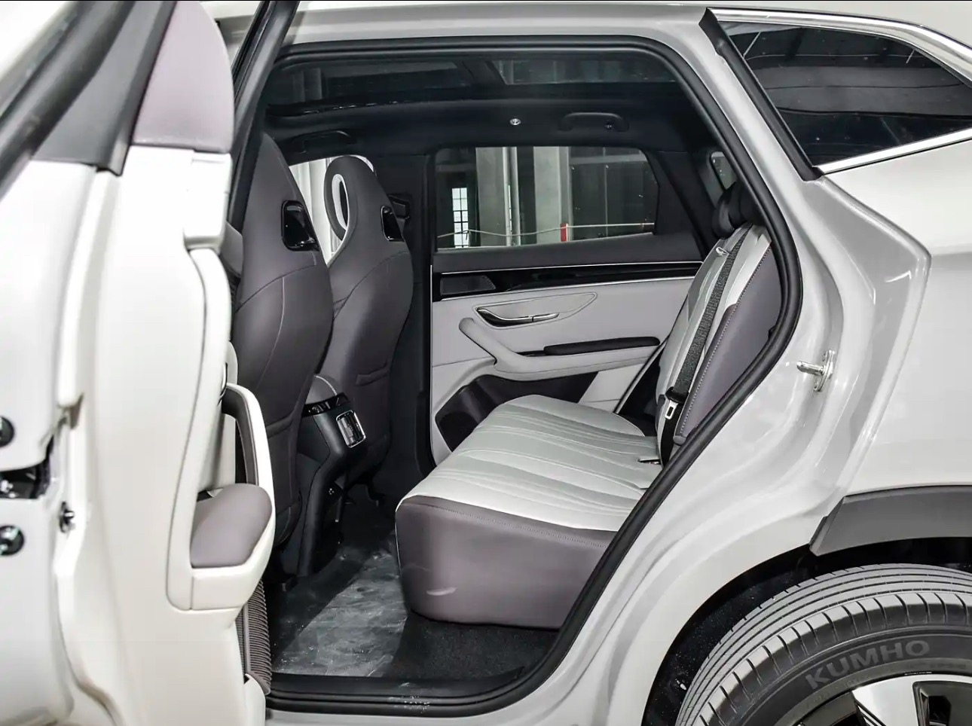
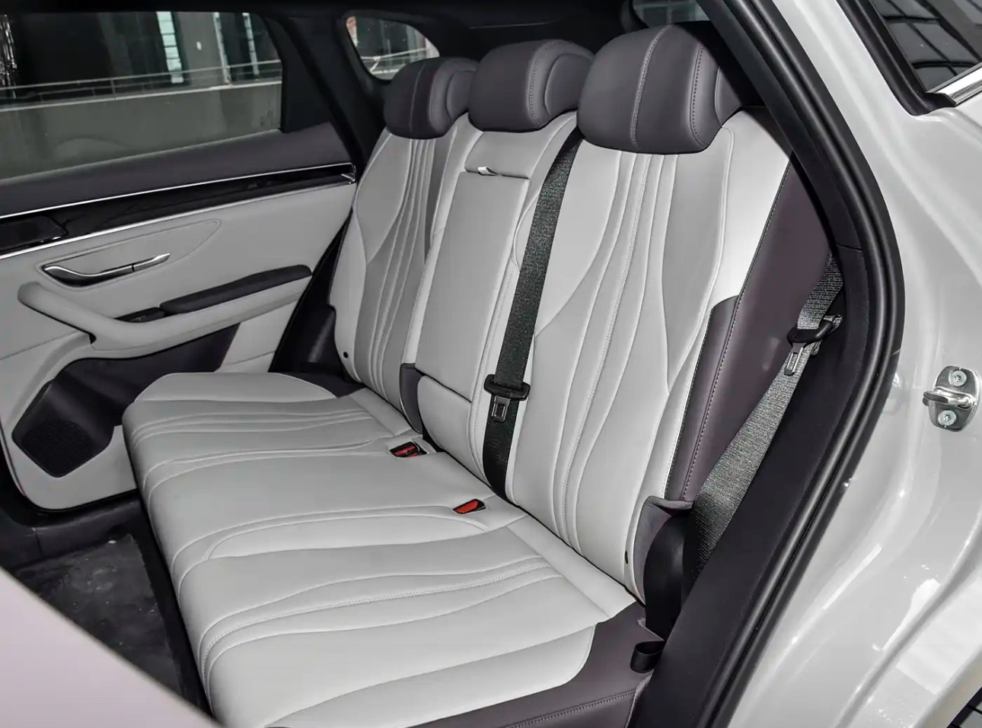
Модель 2024
